 |  |  | 
ΚΥΠΡΙΑΚΗ ΔΗΜΟΚΡΑΤΙΑ
ΥΠΟΥΡΓΕΙΟ
ΣΥΓΚΟΙΝΩΝΙΩΝ ΚΑΙ ΕΡΓΩΝ

ΑΝΑΚΟΙΝΩΣΗ

Γνωστοποιήσεις συστήματος RAPEX – εβδομάδα 26 (25/06/2012-01/07/2012)

Επικίνδυνος Ηλεκτρολογικός Εξοπλισμός

Το Τμήμα Ηλεκτρομηχανολογικών Υπηρεσιών πληροφορεί το καταναλωτικό κοινό ότι, σύμφωνα με πληροφορίες που έχουν κοινοποιηθεί μέσω του ευρωπαϊκού δικτύου ταχείας ανταλλαγής πληροφοριών (RAPEX), έχουν κυκλοφορήσει στην κοινοτική αγορά τα πιο κάτω ηλεκτρολογικά προϊόντα, τα οποία εμπερικλείουν ουσιαστικούς και σοβαρούς κινδύνους ασφάλειας:

Περιγραφή προϊόντων

 | Κατηγορία: Ηλεκτρικές συσκευές  Προϊόν: Ψηφιακό πολύμετρο  Εμπορική επωνυμία: V&F  Τύπος/Αριθμός μοντέλου: 14016  Barcode: 88620009140161  Χώρα προέλευσης: Κίνα  Κοινοποιούσα χώρα: Ισπανία  Κίνδυνος: Ηλεκτροπληξία | 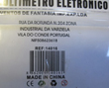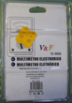
 | Κατηγορία: Ηλεκτρικές συσκευές  Προϊόν: Στεγνωτήρας μαλλιών  Εμπορική επωνυμία: Fabulous  Τύπος/Αριθμός μοντέλου: FB-0307A  Χώρα προέλευσης: Κίνα  Κοινοποιούσα χώρα: Ιρλανδία  Κίνδυνος: Φωτιά | 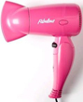
 | Κατηγορία: Ηλεκτρικές συσκευές  Προϊόν: Φορητό ραδιόφωνο  Εμπορική επωνυμία: Waxiba  Τύπος/Αριθμός μοντέλου: XB-822  Χώρα προέλευσης: Κίνα  Κοινοποιούσα χώρα: Βέλγιο  Κίνδυνος: Ηλεκτροπληξία και φωτιά | 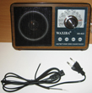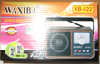
 | Κατηγορία: Φωτιστικά  Προϊόν: Φορητό επαναφορτιζόμενο φωτιστικό  Χώρα προέλευσης: Κίνα  Κοινοποιούσα χώρα: Βέλγιο  Κίνδυνος: Ηλεκτροπληξία και φωτιά | 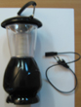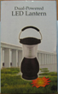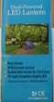
 | Κατηγορία: Φωτιστικά  Προϊόν: Φορητό φωτιστικό  Εμπορική επωνυμία: Aijia  Τύπος/Αριθμός μοντέλου: AJ-2818  Χώρα προέλευσης: Κίνα  Κοινοποιούσα χώρα: Βέλγιο  Κίνδυνος: Ηλεκτροπληξία και φωτιά | 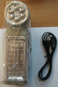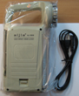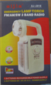
 | Κατηγορία: Ηλεκτρικές συσκευές  Προϊόν: Power inverter  Εμπορική επωνυμία: Genius Power  Τύπος/Αριθμός μοντέλου: GP-12-150F  Barcode: 6 416280 435519  Χώρα προέλευσης: Ταϊβάν  Κοινοποιούσα χώρα: Φινλανδία  Κίνδυνος: Ηλεκτροπληξία | 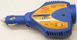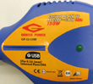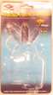
 | Κατηγορία: Ηλεκτρικές συσκευές  Προϊόν: Power inverter  Εμπορική επωνυμία: König Gaming  Τύπος/Αριθμός μοντέλου: GP-12-150F  Barcode: 6 416280 435519  Χώρα προέλευσης: Κίνα  Κοινοποιούσα χώρα: Φινλανδία  Κίνδυνος: Ηλεκτροπληξία | 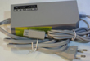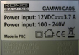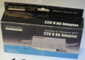
 | Κατηγορία: Ηλεκτρικές συσκευές  Προϊόν: Φορτιστής κινητού τηλεφώνου  Εμπορική επωνυμία: Nu:fone  Τύπος/Αριθμός μοντέλου: C45240  Barcode: 6 416280 435519  Χώρα προέλευσης: Κίνα  Κοινοποιούσα χώρα: Φινλανδία  Κίνδυνος: Ηλεκτροπληξία | 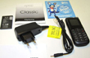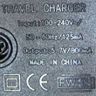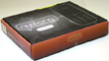
 | Κατηγορία: Φωτιστικά  Προϊόν: Φωτιστικό LED  Εμπορική επωνυμία: Ledmix  Τύπος/Αριθμός μοντέλου: 244  Barcode: 6 430035 082445  Χώρα προέλευσης: Κίνα  Κοινοποιούσα χώρα: Φινλανδία  Κίνδυνος: Ηλεκτροπληξία  Χαρακτηριστικά: 3W-GU10, 230V, 50Hz, 150lm | 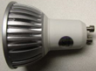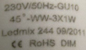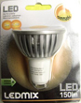
 | Κατηγορία: Ηλεκτρικές συσκευές  Προϊόν: Σύστημα οικιακής ψυχαγωγίας  Εμπορική επωνυμία: Blueray  Τύπος/Αριθμός μοντέλου: CJ-702LDVD  Barcode: 0206702760086  Χώρα προέλευσης: Κίνα  Κοινοποιούσα χώρα: Φινλανδία  Κίνδυνος: Ηλεκτροπληξία  Χαρακτηριστικά: 7'' LCD DVD player / Hifi system  100-240VAC, 60/50Hz, class II.  Ισχύς: 2x20W | 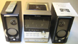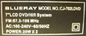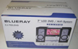

Προτρέπονται οι καταναλωτές που έχουν στην κατοχή τους τα πιο πάνω προϊόντα να μην τα χρησιμοποιούν.

Όποιος χρειάζεται πληροφορίες ή διευκρινίσεις για τα δικαιώματα του καταναλωτή, που αφορούν στα συγκεκριμένα προϊόντα, μπορεί να επικοινωνεί με την Υπηρεσία Ανταγωνισμού και Προστασίας Καταναλωτή στο τηλέφωνο 1429 (γραμμή καταναλωτή).

Παρακαλείται επίσης οποιοσδήποτε γνωρίζει σημείο πώλησης τέτοιας συσκευής ή χρειάζεται επιπρόσθετες πληροφορίες ή διευκρινίσεις να επικοινωνεί με το Τμήμα Ηλεκτρομηχανολογικών Υπηρεσιών στα τηλέφωνα 22800523 και 22800522 ή στην ηλεκτρονική διεύθυνση: director@ems.mcw.gov.cy ή στο τηλεομοιότυπο 22348202.

